Convocatoria de nominaciones: Junta Directiva de XBRL International

Publicado el julio 1, 2022 por Editor
El Comité Internacional de Nominaciones de XBRL está buscando candidatos excepcionales con un fuerte compromiso de mejorar los informes en todo el mundo para unirse a nuestra Junta Directiva. Hay tres próximos puestos vacantes que deben cubrirse antes de fin de año: representante de la jurisdicción, representante de miembro directo y representante de At-Large.
Los miembros de la Junta dan su tiempo de forma voluntaria, trabajando en el interés público para ayudar a administrar y promover XBRL International. Están compuestos por líderes y expertos senior con amplia experiencia internacional en informes financieros, comerciales y regulatorios, contabilidad, tecnología y establecimiento de normas. La función de la Junta es asesorar y ayudar a desarrollar oportunidades estratégicas; identificar las tendencias regulatorias, tecnológicas y contables críticas a las que XBRL debe responder; y desarrollar estrategias de crecimiento y sostenibilidad a largo plazo para el consorcio XBRL.
Por favor, considere nominarse a sí mismo o a un colega para unirse a la Junta. Si desea tener una charla preliminar para obtener más información, escriba una línea para nominar a <at> xbrl.org y los representantes del Comité de Nominaciones estarán encantados de ponerse en contacto. La fecha límite para las nominaciones es el 10 de agosto de 2022.
Para obtener más información sobre los requisitos y el proceso, consulte la Convocatoria completa de nominaciones aquí.
BOD NOMINACIONES XII NOTICIAS

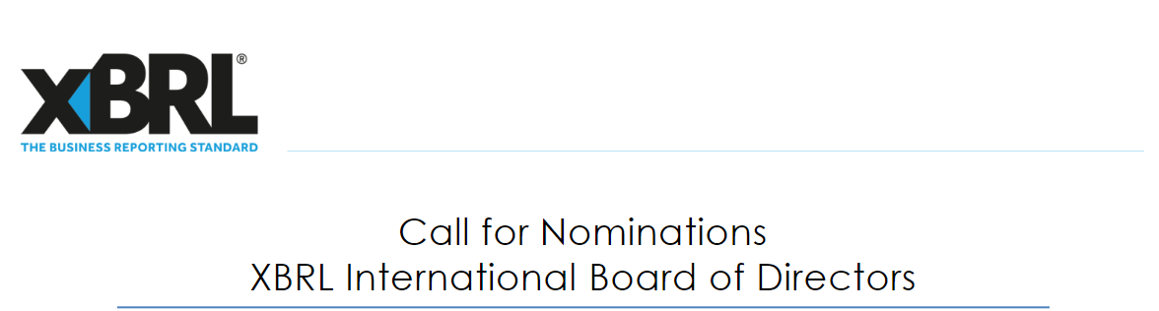
Convocatoria de Nominaciones SMBL International Board of Directors

XBRL International (XII) está buscando candidatos para ocupar 3 próximos puestos vacantes en la Junta Directiva: un puesto cada uno para Miembro Directo, Jurisdicción y At-Large.
XBRL International está buscando candidatos excepcionales con un fuerte compromiso de mejorar los informes en todo el mundo para su Junta Directiva voluntaria. Los miembros de la Junta trabajan en el interés público para ayudar a administrar y promover la organización de estándares de informes comerciales sin fines de lucro. El propósito de XBRL International es mejorar la responsabilidad y la transparencia del desempeño empresarial a través de la provisión de estándares de intercambio de datos abiertos.
El Consejo de Administración está compuesto por líderes senior y expertos con amplia experiencia internacional en informes financieros, comerciales y regulatorios, contabilidad, tecnología y establecimiento de normas. La Junta asesora y ayuda en el desarrollo de oportunidades estratégicas, identifica las tendencias regulatorias, tecnológicas y contables críticas a las que XBRL necesita responder, y desarrolla estrategias de crecimiento y sostenibilidad a largo plazo para el consorcio XBRL. Los miembros de la Junta actúan de forma voluntaria y no son remunerados.
Los nominados generalmente tendrán una amplia experiencia en roles de liderazgo, serán muy apreciados en su campo de especialización, tendrán una comprensión clara del papel de las normas, una capacidad demostrada para trabajar en el interés público y una capacidad comprobada para trabajar internacionalmente, en una amplia gama de culturas y disciplinas. Los nominados demostrarán los más altos estándares de comportamiento ético y profesional.
El Comité de Nominaciones está buscando candidatos de los sectores público y privado, de todo el mundo y de diferentes disciplinas. Está muy interesado en mejorar la diversidad de género en la Junta.
Elegibilidad y requisitos
Las personas interesadas deben:
•Sede de jurisdicción: Ser miembro actual en una jurisdicción
•Asiento de miembro directo: Ser un miembro directo actual o socio sostenedor o
•Asiento at-Large: Puede ser un miembro directo, socio sostenedor o miembro de la jurisdicción, sin embargo, no se requiere membresía.
Declaración del candidato
Los candidatos deben preparar una declaración sucinta del candidato que aborde específicamente los siguientes temas:
• Experiencia y participación con XBRL International si alguna u organizaciones de estándares relacionadas, según corresponda.
• Experiencia e implicación con cualquier actividad, iniciativa o proyecto específico de XBRL.
• Experiencia y exposición a la implementación de la tecnología XBRL.
• Habilidades especiales o experiencia que el candidato aportará a la XII Junta.
• Las motivaciones clave del candidato para unirse a la XII Junta.
• Confirmación de que el candidato tendrá tiempo suficiente y, si corresponde, apoyo del empleador para ser miembro de la Junta XII.
Las personas pueden nominarse a sí mismas, pero el Comité de Nominaciones también estará encantado de aceptar nominaciones de personas de otras personas.
Logística
Las fechas clave a tener en cuenta son las siguientes:
• 27 de junio de 2022Se abre la ventana de nominaciones y el Comité de Nominaciones comenzará a organizar entrevistas.
• 10thAugust,2022La ventana de nominaciones se cierra.
• A finales de septiembre de 2022se concluirán las entrevistas.
• Noviembre, 2022ultatoria final de aprobación por parte de la Asamblea de Miembros
El Comité de Nominaciones entrevistará a los nominados, revisará los materiales escritos y puede organizar que los miembros existentes de la Junta Internacional y / o CEO de XBRL se reúnan con los candidatos para discutir su nominación.
XBRL International invita a las partes interesadas a enviar su CV junto con una declaración de candidato que respalde su nominación por correo electrónico privado directamente a: nominate@xbrl.orgnolater a las 23.59 UTC del miércoles 10 de agosto de 2022.

